5 мая 2017 года отметила свой 80-летний юбилей
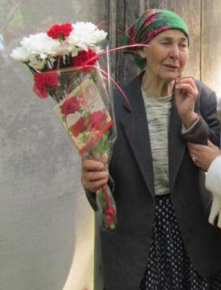
Устинова Зоя Григорьевна, жительница села Почаево – получатель социальных услуг на дому МБУСОССЗН «Комплексный центр социального обслуживания населения» Грайворонского района.

Уважаемая Зоя Григорьевна! Примите самые добрые и искренние поздравления в честь Вашего юбилея! Желаем Вам крепкого здоровья, счастья и благополучия! Мира Вашему дому, радости Вашему сердцу!

